Курсовая по теме:
“Эволюция белков семейства PAGE”.

Автор Вольдгорн Яна.
Научные руководители Артамонова И.И., Гельфанд М.С.

Введение:

Характеристика антигенов
В широком смысле слова, антигены – это молекулы, со специфическим участком (эпитопом) которых, могут связываться антитела. Обычно антигены представляют собой либо отдельные макромолекулы, такие, как белки, нуклеиновые кислоты, липиды или углеводы, либо комбинации макромолекул, примером которых служат наружные поверхности вирусов и бактерий (1). Антигены СТ (Cancer/testis) – группа антигенов, в норме образующихся в клетках зародышевой линии (семенников и иногда яичников). Большинство СТ принадлежат к мультигенным семействам. В настоящее время известно около двадцати семейств СТ. Многие СТ локализованы на хромосоме X, хотя среди недавно открытых СТ известны такие, которые расположены на других хромосомах. Обобщенная информация о семействах СТ представлена в таблице(2,5):

№ | Семейство | число генов | расположение
1 | MAGE-A | 15 | Xq28
2 | MAGE-B | 17 | Xp21
3 | BAGE | 2 | 4, 13
4 | GAGE | 9 | Xp11
5 | SSX | >5 | Xp11
6 | NY-ESO-1 | 3 | Xp28
7 | SCP-1 | 3 | 1p12-p13
8 | CT7/MAGE-C1 | 7 | Xq26-27
9 | CT8 | 1 | Неизвестно
10 | CT9/BRDT | 1 | 1p22.1
11 | HOM-TES-85 | 1 | Xp24
12 | CT10/MAGE-C2 | 1 | Xq27
13 | CTp11/SPAN-X-C1 | 3 | Xq27
14 | CT15/Fertilin beta | 30 | 8p.11.2
15 | CT16 | 2 | Xp11.2
16 | CT17 | 1 | 21q.11
17 | SAGE | 1 | Xq28
18 | OY-TES-1 | 2 | 12p12-p13
19 | CTAGE-1 | 1 | 18p11.2
20 | MMA-1 | 1 | 21q22.2
21 | CAGE | 1 | Xp22

Наличие антигенов не характерно для здоровых взрослых тканей (2), кроме семенников и, для некоторых СТ, плаценты. Тем не менее небольшое их количество отмечалось в щитовидной железе (SSX2), молочных железах (NY-ESO-1), легких, предстательной железе и др. Также известно наличие более восьми членов человеческого семейства MAGE, которые экспрессируются в соматических тканях. (К ним относится, например, Necdin). У мыши гены семейства MAGE экспрессируются в тканях мозга, глаза, печени, легких, почек, сердца, мускулатуры, поджелудочной железы, щитовидной железы, селезенки, простаты и др. (4). СT антигены начинают активно синтезироваться в злокачественных опухолях в 30-40% разных случаев рака, причем на более поздних стадиях развития опухоли их количество возрастает. Тем не менее, существуют исключения из этого правила (например, SSX в меланоме), поэтому взаимосвязь между стадией опухоли и уровнем антигенами CT в ней не до конца ясна. Количество антигенов CT также зависит от типа опухоли. Больше всего их было обнаружено в меланоме. Затем идет саркома, рак легких, рак груди, рак простаты и некоторые другие. Наименьший уровень CT характерен для рака толстой кишки и печени(2). Низкий уровень СТ во взрослых соматических тканях делает возможным их использование в иммуногенетических вакцинах против рака, так как иммунная система пациента, привитого такой вакциной, воспримет СТ как инородные гены. Кроме того, предполагается, что иммунная реакция после вакцинации не будет иметь автоимунных последствий на здоровых тканях(4).
Функции большинства СТ-антигенов не известны, но была показана роль SCP-1 в образовании пары гомологичных хромосом в процессе мейоза. OY-TES-1 участвует в упаковке акрозина в головке сперматозоидов. CT15/Fertilin beta, вероятно, принимает участие во взаимодействии мембран яйцеклетки и сперматозоида во время оплодотворения. У членов семейства SSX известны домены, связанные с подавлением транскрипции мРНК, а у семейства CT9/BRDT – домен, который присутствует также во многих ДНК-связывающих белках и связан с регуляцией транскрипции. Член семейства MAGE Necdin расположен на участке 15q11-q13, который связан с нейрогенетическим заболеванием – синдромом Прадера-Вилли. У мышей отсутствие Necdin вызывает симптомы, схожие с сиптомами этого заболевания(2). Известно участие СТ-антигенов в развитии гамет (в частности, в сперматогамии), что дает основания предполагать сходство этого процесса с развитием раковых опухолей.
Многие семейства CT антигенов подвержены альтернативному сплайсингу. Сплайсинг – это удаление из пре-мРНК участков (интронов) с последующим соединением участков (экзонов), которые формируют экзоны зрелой мРНК. Сплайсинг называется альтернативным, если из одной пре-мРНК возможно образование разных вариантов мРНК(1). Альтернативный сплайсинг способствует относительно быстрой эволюции семейств антигенов, которые ему подвержены, а быстрая эволюция характерна для генов, связанных с иммунитетом, рецепторами запахов и размножением. СТ-антигены, по-видимому, относятся к последним. О ходе и результатах альтернативного сплайсинга можно судить, сравнивая нуклеотидные последовательности, соответствующие самому белку, а также различным вариантам мРНК и EST. Альтернативный сплайсинг дает представление об эволюции семейств паралогов. До сих пор подобный анализ семейств антигенов не проводился, за исключением семейства MAGE (3). Данная работа посвящена аналогичному анализу семейства PAGE, которое отличается от MAGE наличием альтернативного сплайсинга в кодирующей области. Семейство PAGE относится к GAGE-подобным семействам СТ. Все гены PAGE локализованы на Х-хромосоме. Они экспессируются в здоровой и опухолевой ткани простаты, семенников и матки.

Постановка задачи
Задачей данной работы является нахождения паралогов известных представителей семейства PAGE и родственных ему генов из других семейств у человека и других организмов и дальнейшее выясненение их эволюции.

Методы
Были использованы следующие программы и базы данных:
- Банк данных Genome Browser (Human, Mouse, Rat и Chimp), доступные на сайте http://genome.ucsc.edu. В этом банке данных представлены нуклеотидные и аминокислотные последовательности белков, их мРНК и EST (Expressed Sequence Tags). EST – это последовательности, длиной обычно не более 500 оснований, содержащие, как правило, фрагменты транскрибированного гена. Часто начало и конец EST не отвечает началу и концу самого гена, а потому по EST нельзя судить о длине его первого и последнего экзонов, если они оказываются в данном EST крайними.
- Поисковая программа BLAT на том же сервере. Программа находит в банке данных похожие последовательности (аминокислотные и нуклеотидные) путем их выравнивания.
- Поисковая программа BLAST на сервере www.ncbi.nlm.nih.gov/BLAST выполняет аналогичную задачу. По умолчанию используется матрица BLOSUM62, штраф за открытие делеции 11, штраф за продолжение делеции 1.
- Программа CLUSTALX позволяет делать множественные выравнивания последовательностей, используя (по умолчанию) матрицу BLOSUM30, штраф за открытие делеции 10, штраф за продолжение делеции 0.1.

Результаты
- В Human Genome Browser был найден ген PAGE-5 по запросу “page-5”.
Характеристика PAGE-5
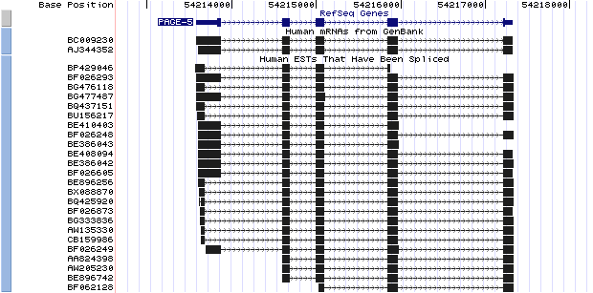
Назовем вариант RefSeq Genes Основной Изоформой. Она подтверждается двумя мРНК и тринадцатью EST. (Кажущаяся разница в длине первого слева экзона BC009230 и AJ344352 является дефектом изображения.) Назовем вариант, представленный EST BG476118 Изоформой1. Ее поддерживают 11 EST. Первый экзон Изоформы1 на 199 нуклеотидов короче, чем в Основной Изоформе. Таким образом, в первом экзоне существует альтернативный сайт сплайсинга.
Аминокислотная последовательность PAGE-5
MQAPWAGNRGWAGTREEVRDMSEHVTRSQSSERGNDQESSQPVGPVIVQQ PTEEKRQEEEPPTDNQGIAPSGEIKNEGAPAVQGTDVEAFQQELALLKIE DAPGDGPDVREGTLPTFDPTKVLEAGEGQL

- С помощью поисковой системы BLAT были найдены паралоги PAGE-5 по его аминокислотной последовательности. (Параметры поиска были взяты по умолчанию.) BLAT выдал следующий результат:
Human BLAT Results

BLAT Search Results
ACTIONS QUERY SCORE START END QSIZE IDENTITY CHRO STRAND
browser details NP_569734 375 1 126 130 100.0% X ++
browser details NP_569734 247 26 126 130 91.1% X ++
browser details NP_569734 200 48 126 130 92.5% X ++
browser details NP_569734 131 27 84 130 88.0% X ++
browser details NP_569734 93 84 126 130 86.1% X ++
Ген, идентичность которого равна 100%, является самим PAGE-5, а четвертый и пятый результаты отвечают различным участкам одного и того же гена. Назовем найденные гены, совпадающие с исходной последовательность на 91.1%, 92.5% и 88.0%, соответственно PAGE-5A, PAGE-5B, PAGE-5C.
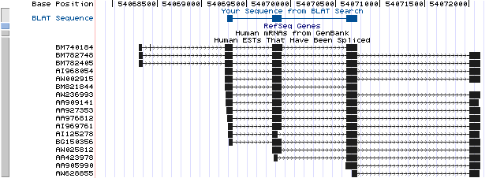
Характеристика PAGE-5A
Гена PAGE-5A нет в RefSeq Genes, но он есть в UniGene, поэтому для сравнения с PAGE-5 удобнее рассмотреть EST BM782748 (в дальнейшем EST1) в качестве Основной Изоформы. У нее имеется 5 экзонов. Ее поддерживают 12 EST. Назовем вариант, представленный EST AI125278 Изоформой1. Ее поддерживает 1 EST. Второй экзон Изоформы1 на 55 нуклеотидов короче, чем соответствующий ему (третий) экзон в Основной Изоформе. Таким образом, в третьем экзоне существует альтернативный сайт сплайсинга. (Экзон, расположенный между первым и вторым экзонами EST BM740184 не имеет канонических сайтов сплайсинга и, видимо, является ошибкой Browser).

Характеристика PAGE-5B
-

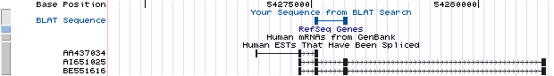
Гена PAGE-5B нет в RefSeq Genes, но для него выявлен кластер EST, поэтому для сравнения с PAGE-5 за Основную Изоформу принят комбинированный транскрипт фрагментов EST АА437034 и АI651025 (4 экзона). Альтернативного сплайсинга для PAGE-5B не выявлено.

Характеристика PAGE-5C
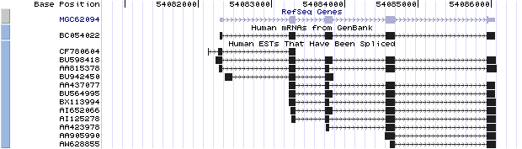

Назовем вариант RefSeq Genes мРНК BC054022 Основной Изоформой. Ее поддерживают 1 мРНК и 4 EST. Назовем вариант, представленный EST AA815378 Изоформой1. Ее поддерживают 4 EST. Третий экзон Изоформы1 на 51 нуклеотид короче, чем в Основной Изоформе. Таким образом, в третьем экзоне существует альтернативный донорный сайт сплайсинга. Вариант EST BU942450 отличается от Основной Изоформы наличием альтернативного стартового экзона, поддержа одной EST. Назовем этот выриант Изоформой2.

Аминокислотная последовательность PAGE-5C
MSELLRARSQSSERGNDQESSQPVGSVIVQEPTEEKRQEEEPPTDNQGIAPSGEIENQAVPAFQGPDMEAFQQELALLKIEDEPGDGPDVREGIMPTFDL TKVLEAGDAQP
Итак, предварительный анализ показывает, что подсемейство, представителем которого является PAGE-5, включает 4 гена, обобщенная характеристика которых приведена в таблице:
Ген | PAGE-5 | PAGE-5A | PAGE-5B | PAGE-5C
Положение на хромосоме | chrX:54,212,641-54,218,261 | chrX:54,069,284-54,070,750 | ChrX:54,262,282-54,288,876 | chrX:54,080,696-54,086,405
Количество экзонов | 5 | 5 | 5 | 5
Цепь | + | + | + | +
Количество мРНК, транскрибируемых с гена | 2 | 0 | 0 | 1
Количество EST* | 24 | 17 | 3 | 9
Количество AS-изоформ | 2 | 2 | 1 | 3
Элементарные альтернативы | Альтернатив-ный донорный сайт сплайсинга в первом экзоне | Альтернатив-ный донорный сайт сплайсинга в третьем экзоне | - | Альтернативный стартовый экзон и альтернативный донорный сайт сплайсинга в третьем экзоне

*Учтены только EST, прошедшие сплайсинг.
Нуклеотидные последовательности генов см. в Приложении 1.

3. Найденные последовательности были выравнены с помощью CLUSTALX. (Параметры выравнивания взяты по умолчанию.) См. Приложение 2.
- Аналогичный поиск PAGE-5 и его паралогов в мышином и крысином Browser не дал результатов. Поисковая система BLAST (программы, tblastn, blastx) тоже не находят искомые гены у мыши/крысы. (Параметры поиска были взяты по умолчанию.) Этому факту могут быть следующие объяснения:
- искомый ген может находиться в недосеквенированной части генома мыши/крысы
- искомый ген у мыши/крысы мог измениться до неузнаваемости из-за очень высокой скорости мутации
- возможно, искомый ген появился уже после эволюционного разделения приматов и грызунов и его действительно нет у мыши; в этом случае, не имеет смыcла поиск PAGE-5 у эволюционно еще более отдаленных организмов (в других отделах млекопитающих)
- По аминокислотной последовательности PAGE-5 с помощью BLAT были найдены его паралоги у шимпанзе. Многие фрагменты последовательностей в Chimp Browser не упорядочены; EST нет. BLAT выдал следующий результат:
Chimp BLAT Results

BLAT Search Results
ACTIONS QUERY SCORE START END QSIZE IDENTITY CHRO STRAND
Browser details NP_569734 301 18 126 130 96.4% X ++
Browser details NP_569734 267 26 126 130 94.7% X ++
Browser details NP_569734 208 48 126 130 94.5% X ++
Browser details NP_569734 172 1 126 130 96.3% X ++
Обозначим найденные паралогичные фрагменты, совпадающие в 96.4%, 94.7% и 94.5% позиции с искомой последовательностью, соответственно CHIMP-C, CHIMP-B и CHIMP-A. Фрагмент, идентичный на 96.3%, содержит два участка одной последовательности. Обозначим их CHIMP-D1 и CHIMP-D2. (см. Приложение 1).
- С помощью CLUSTALX было проведено выравнивание всех найденных последовательностей. Для правильной работы программы CLUSTALX от последовательности PAGE-5B был отрезан конечный участок длиной примерно 3500 нуклотидов. Как видно из выравнивания в Приложении 2, данный участок не выравнивается с другими последовательностями. Параметры выравнивания были взяты по умолчанию при выравнивании последовательностей PAGE-5, PAGE-5A, PAGE-5B, PAGE-5C, CHIMP-A, CHIMP-B и CHIMP-C. Для выравнивания с указанными последовательностями CHIMP-D1 и CHIMP-D2 с помощью функции Realign Selected Sequences были заданы параметры: штраф за открытие делеции - 0.00, штраф за продолжение делеции - 0.00. Выравнивание PAGE-5, PAGE-5A, PAGE-5B, PAGE-5C, CHIMP-A, CHIMP-B и CHIMP-C не меняется при указанном изменении параметров. См. Приложение 3.
- С помощью функции Draw Tree программы CLUSTALX было построено филогенетическое дерево на всех найденных последовательностях. Из вырванивания видно, что человеческий ген PAGE-5 и ген шимпанзе CHIMP-D (участки CHIMP-D1 и CHIMP-D2) – это ортологи, но участки CHIMP-D1 и CHIMP-D2 слишком короткие, поэтому для построения дерева был использован только PAGE-5. (Параметры были взяты по умолчанию).
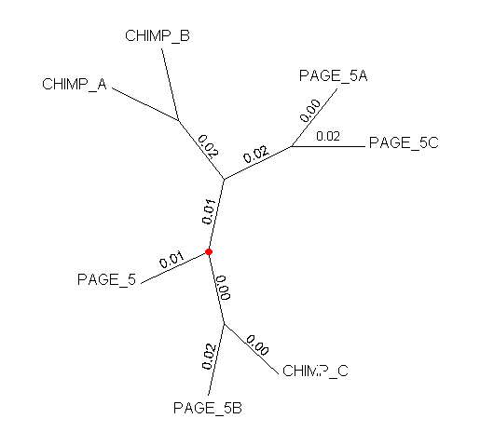

Выводы
- Из полученного филогенетического дерева следует, что от общего предка (отмечен красной точкой) отходят четыре кластера. Близкими родственниками являются PAGE-5A и PAGE-5С, CHIMP-A и CHIMP-B, PAGE-5B и CHIMP-C. По-видимому, гены PAGE-5/CHIMP-D и PAGE-5D/CHIMP-C возникли еще до разделения человека и шимпанзе, в то время как PAGE-5С/PAGE-5A и CHIMP-A/CHIMP-B являются поздними видоспецифичными дупликациями. В отличие, например, от семейства MAGE, все эти дупликации возникли настолько поздно, что сайты сплайсинга сохранились.
- В последовательности PAGE-5B имеется вставка повтора Alu.
- Во всех генах в одном и том же месте присутствует микросателлитный повтор, состав и длина которого различны у разных генов:
Ген | CT | AT | GT | CTGT | AT(AT(A)AT)GT
PAGE-5/CHIMP-D |  | 5
PAGE-5A | 9 | 6 | 7 |  | ~10
PAGE-5B | 19 | 20 | 7 |  | ~20
PAGE-5C | 10 |  |  | 3
CHIMP-B | 9 | 6
CHIMP-C | 5

Использованная литература:
- Э.Рис, М.Стернберг “Введение в молекулярную биологию. От клеток к атомам”
- Matthew J.Scanlan, Ali O.Gure, Achim A.Jungbluth, Lloyd J.Old, Yao-Tseng Chen “Cancer/testis antigens: an expanding family of targets for cancer immunotherapy” [Immunological Reviews 2002]
- Irena I.Artamonova, Mikhail S.Gelfand “Evolution of the exon-intron structure and alternative splicing of the MAGEA family of cancer/testis antigens”
- Patrick Chomez, Oliver De Backer, Mathieu Bertrand, Etienne De Plaen, Thierry Boon, Sophie Lucas “An overview of the MAGE Gene Family with the Identification of All Human Members of the Family” [CANCER RESEACH 61, 5544-5551, July 15, 2001]
- Lloyd J.Old “Cancer/Testis (CT) antigens – a new link between gametogenesis and cancer” [Cancer Immunity, Vol.1, p.1 (30 March 2001)]
- Brinkman U, Vasmatzis G, Lee B, Yerushalmi N, Essand M, Pastan I “PAGE-1, an X chromosome-linked GAGE-like gene that is expressed in norman and neoplastic postate, testis, and uterus” [Proc Natl Acad Sci USA 1998; 95: 10757-10762]

